Chiến tranh để kết thúc các cuộc chiến tranh
Tập 1, số 1 | 11/30/2005
Tin đáng chú ý:  - Người dân Serbi ám sát người thừa kế ngôi vị của nước Áo- Hungary  - Sự di chuyển của quân đội  - Gần như cả Châu Âu đang chìm sâu trong chiến tranh  - Mỹ tham gia vào chiến tranh thế giới thứ nhất  Trong số báo này bao gồm: | Nước Đức trong Chiến tranh thế giới lần thứ nhất  Thực hiện bởi sinh viên A  Cả thế giới đang tự hỏi điều gì sẽ xảy ra; các quốc gia đang thiết lập khối liên minh và tập trung quân đội. Chủ nghĩa đế quốc, chủ nghĩa quân phiệt và chủ nghĩa dân tộc là một trong những nguyên nhân để chiến tranh nhanh chóng xảy ra. Sự liên minh với các quốc gia khác cũng đóng vai trò không nhỏ trong giai đoạn trước chiến tranh. Nước Đức đều có liên quan đến tất cả những điều này. Là nước theo chủ nghĩa đế quốc đầu tiên, nước Đức, cùng với rất nhiều những nước Châu Âu khác, nghĩ rằng bằng cách giành được nhiều đất đai, họ có thể mở rộng sự giàu có và danh tiếng của mình. Đa số diện tích đất đai này đều nằm ở Châu Phi. Đất đai đã bị thu nhỏ vì có rất nhiều quốc gia đến xâm chiếm lục địa châu Phi. Bởi vì có rất nhiều quốc gia giành được đất đai gần khu vực của các nước khác, nên rất cuộc phân tranh ranh giới đã nổ ra giữa các quốc gia khác nhau; đã gây nên nhiều mâu thuẫn ở Châu Phi, và sự căm ghét lẫn nhau giữa các quốc gia có sở hữu đất đai. Chủ nghĩa quân phiệt là yếu tố cơ bản dẫn đến sự bùng nổ của chiến tranh. Một cuộc chạy đua vũ trang đã lại càng tăng thêm sự thù địch giữa các quốc gia châu Âu. Các lực lượng quân đội và hải quân bắt đầu nhanh chóng triển khai vì các quốc gia đang chạy đua để có được lực lượng quân đội lớn và tinh nhuệ nhất châu Âu và thậm chí là nhất thế giới. Quân đội của Đức đã gấp đôi số lượng trong khoảng thời gian từ năm 1970 đến 1714. Lực lượng hải quân của Đức khá bành trướng thế lực của mình, đặc biệt là đối với nước Anh. Chủ nghĩa dân tộc cũng đóng một vai trò quan trọng trong khoảng thời gian trước chiến tranh. Vì nhiều quốc gia kí hiệp ước với nhau để cùng giúp đỡ bảo vệ chủ quyền của nhau do đó sự căng thẳng giữa Hiệp ước ba nước và Đồng minh ba nước càng trở nên nghiêm trọng hơn. Khi sự di chuyển của quân lính bắt đầu, rất nhiều quốc gia lo sợ rằng họ sẽ bị tấn công, hoặc các nước đồng minh của họ sẽ bị tấn công, chính điều đó đã làm họ di chuyển quân lính, và tạo ra càng nhiều nỗi hoang mang. Đức là một trong những quốc gia bắt đầu di chuyển quân lính đầu tiên, dẫn đến việc di chuyển quân lính của các quốc gia khác, và cuối cùng chiến tranh đã nổ ra vào ngày 28 tháng 6 năm 1914, khi người thừa kế vương miện Áo-Hungary, bị ám sát ở Sarajevo, Bosnia, bởi một người theo chủ nghĩa dân tộc Serbi thuộc một tổ chức có tên là “Bàn tay đen”. Và chiến tranh đã nổ ra.  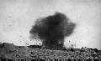  Đạn pháo của Đức nổ ở gần phòng tuyến của Anh.
  Nga trong Chiến tranh thế giới thứ nhất | 2
  Vai trò của nước Anh trong Chiến tranh thế giới thứ nhất | 2
  Vụ ám sát của người Sebi | 2
  Áo- Hungary | 3
  Mỹ tham gia vào Chiến tranh thế giới thứ nhấ | 3
  Thư gởi nhà biên tập | 4
  Nước Pháp trong Chiến tranh thế giới thứ nhất | 4

Trang 2 | Chiến tranh để kết thúc các cuộc chiến tranh |  | Tập 1, số 1
Nước Nga trong chiến tranh Thế giới lần thứ nhất
Thực hiện bởi học sinh B  Đó là vào ngày 28 tháng 7 năm 1914 khi Áo-Hungary tuyên chiến với Serbi khi Serbi bác bỏ tối hậu thư muốn kẻ ám sát phải bị xử lý và điều này đã kết thúc quyền độc lập tối cao của Serbi. Áo-Hungary soạn thảo tối hậu thư này vì họ cảm thấy bị xúc phạm về vụ ám sát Archduke Francis Ferdinard. Áo-Hungary biết rằng Serbi sẽ bác bỏ tối hậu thư của họ; họ chỉ muốn một lý do để thanh minh cho lời tuyên chiến đối với Serbi. Nhưng họ lo lắng rằng Nga sẽ đến và giúp đỡ Serbi vì thế họ muốn chắc rằng Đức sẽ ủng hộ họ nếu có chuyện không hay xảy ra. Điều này đã khiến Nga tham gia vào cuộc chiến tranh này bởi vì sự trung thành của họ đối với Serbi vì thế họ tham chiến đấu để bảo vệ Serbi.  Bây giờ chúng ta cùng xem xét cách mạng Nga. Sau khi Nga mất nhiều lính, |  | rất nhiều người dân Nga đã mất niềm tin vào cuộc chiến tranh này. Vào ngày 3 tháng 3 năm 1918 khi Nga rút ra khỏi cuộc chiến tranh và để mất nhiều lãnh thổ như Phần Lan, Ba Lan, Ukraina và tỉnh Baltic. Sau khi Nga rút ra khỏi cuộc chiến họ vẫn mất rất nhiều quân lính khi một trung tá của khối đồng minh xâm chiếm nước Nga. Sự xâm chiếm này được xem như là một “hình phạt” đối với với việc rút lui của Nga.  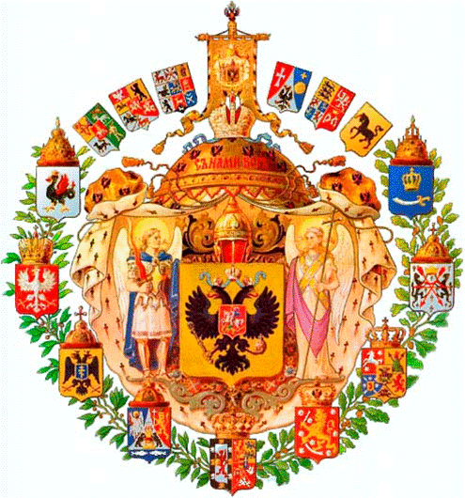  Huy hiệu của đế chế Nga.  Vẽ bởi trung tá Valery Yegorov

Vai trò của nước Anh trong chiến tranh thế giới thứ nhất
Thực hiện bởi học sinh C  Anh đã từng là một trong những cường quốc của thế giới. Họ nghĩ rằng nếu họ vẫn giữ vững sự vượt trội về hải quân của mình, họ sẽ có một lực lượng hải quân gấp 2.5 lực lượng hải quân lớn đứng thứ hai thế giới. Đế chế Anh là cường quốc đầu tiên của thế giới và có số dân đông nhất thế giới khoảng 470-570 triệu người, khoảng ¼ dân số thế giới. | Việc người Đức tấn cống người Bỉ đã làm nước Anh tuyên chiến với Đức. Vì Nga và Pháp đang liên minh với nhau bởi thỏa thuận cùng bảo vệ Bỉ. Do Đức tấn công Bỉ nên Anh buộc phải bảo vệ quốc gia này. Khi Anh tuyên chiến, rất nhiều thuộc địa và các nước phụ thuộc của Anh đã ủng hộ quân lính và tài chính cho nước Anh. Những thuộc địa này bao gồm: Áo, Canada, Ấn Độ |  | New Zealand và Liên minh Nam Phi.  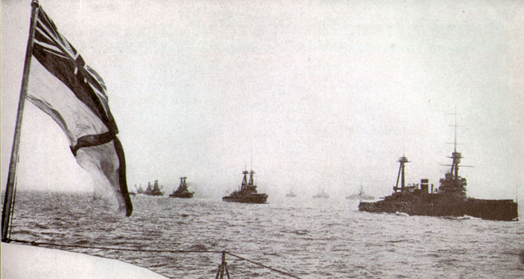  Tàu của Anh đang thả neo ra biển
Vụ ám sát của người Serbi
Thực hiện bởi học sinh B  Vào ngày 28 tháng 6 năm 1914, người thừa kế vương miện của Áo, Archduke Francis Ferdinard và vợ Sophie, đã bị ám sát ở thủ đô Bosina. Họ đang đi đến thành phố Sarajevo. Lý do của chuyến đi này là để tổ chức lễ kỉ niệm cuộc chiến ở Kosovo năm 1389, ở đó người Serbi bại trận dưới tay Ottoman Turks. Lí do ông ta bị ám sát | là bởi vì ông ấy đang cố thay đổi của nền quân chủ Áo-Hungary thành một liên minh ba nước bao gồm cả Serbi. Kẻ ám sát là một người Bosnia trẻ tuổi có gốc gác là người Serbi. Khi Serbi nghe tin về vụ ám sát này, họ đã gởi lời chia buồn đến chính phủ Áo. Tuy nhiên, giới báo chí Áo đã tung tin đồn sai lệch để dân chúng tin rằng Serbi là kẻ đứng sau tất cả mọi chuyện |  | A Sau khi những lời đồn sai lệch đến tai người Serbi, họ nói rằng họ sẽ xét xử công bằng người đã thực hiện vụ ám sát này. Chính phủ Áo đã không yêu cầu sự giúp đỡ của chính phủ Serbi vì thế người Serbi nghĩ rằng Áo đang lên kế hoạch chống lại họ. Theo người Serbi thì họ thích hòa bình và tĩnh lặng.

Tập 1, số 1 | Chiến tranh để kết thúc các cuộc chiến tranh | Trang 3

Áo – Hungary
Thực hiện bởi học sinh C  Lý do tại sao Áo-Hungary tham gia vào cuộc chiến tranh với những quốc gia khác đó là cuộc ám sát vô nghĩa Archduke. Vụ ám sát diễn ra vào ngày 28 tháng 7 năm 1914 khi Ferdinand đến tòa thị chính của thị trấn Sarajevo. Kẻ ám sát là một người theo chủ nghĩa dân tộc. Áo-Hungary đã đưa ra một tối hậu thư là sẽ đem kẻ ám sát ra xử tội. Việc hắn ta rơi vào tay tổ chức Bàn tay đen của Serbi là một trong những sự kiện gây nên cuộc chiến tranh thế giới khủng khiếp.  Serbi có một mối ràng buộcSlavơ lâu dài với Nga vì thế Nga đã tuyên chiến với Áo. Tiếp đó, Đức tuyên chiến với Nga và Serbi vào ngày 1 tháng 8 và liên minh với Áo-Hungary. Một cuộc chiến tranh được cho là nhỏ bé đã biến thành một cuộc chiến tranh để kết thúc tất cả các cuộc chiến tranh. Những sự kiện này đã châm ngòi cho việc bùng nổ cuộc chiến tranh quan trọng nhất được biết đến là chiến tranh thế giới | thứ nhất  Ba quốc gia cùng liên kết với nhau để chiến đấu được gọi là đồng minh ba nước. Họ chiến đấu với những được khác được gọi là khối đồng minh ba nước thân thiện bao gồm Anh, Pháp và Nga. Italy là quốc gia gia nhập vào để cùng chiến đấu với Áo-Hungary và Đức.  Italy đã phản bội hai nước còn lại và gia nhập vào khối đồng minh ba nước thân thiện để cùng chiến đấu. Cuộc chiến tranh kết thúc vào ngày 3 tháng 11 khi Italy, Pháp và Vương quốc Anh đánh bại Áo-Hungary và khiến Áo phải kí một thỏa thuận ngưng bắn. | 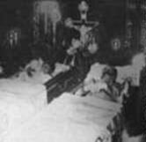  Archduke và Duchess chết ở Sarajevo.

Mỹ tham gia vào chiến tranh thế giới thứ nhất
Thực hiện bởi học sinh B  Đó là vào ngày 3 tháng 2 năm 1917 khi tổng thống đường thời lúc đó của Mỹ Woodrow Wilson, đã tuyên bố rằng Mỹ sẽ cắt đứt tất cả mọi sự ràng buộc với Đức. Wilson đưa ra quyết định này khi Đức quyết định tiếp tục cuộc chiến tranh sử dụng tàu ngầm không giới hạn tốc độ (cuộc chiến tranh tàu ngầm không giới hạn tốc độ xảy ra khi một chiếc tàu ngầm tấn công một tàu giao dịch buôn bán mà không báo trước). Cùng với Đức, Mỹ đã phá vỡ mối quan hệ với một số nước Mỹ La tinh khác. Sau tất cả những sự việc trên, , Wilson vẫn chưa thấy đủ | và ông ta đề xuất việc tuyên chiến  với Đức. Ông ta cũng đề xuất việc tuyên chiến với Áo-Hungary nếu họ không từ bỏ sự trung thành của mình đối với Đức. Vào ngày 16 tháng 4 năm 1917, Mỹ tuyên bố chiến tranh với Đức. Khi Áo- Hungary vẫn giữ nguyên lòng trung thành với Đức, Mỹ cũng đồng thời tuyên chiến với họ vào tháng 12 năm 1917 | Vào mùa hè năm 1918, quân lính Mỹ được gởi đến Châu Âu để đóng quân và chiến đấu trong cuộc chiến tranh này. Nhưng trong suốt cuộc chiến tranh, Mỹ đã thiếu rất nhiều thứ rất cần thiết như vũ khí và máy bay. Đã có rất nhiều thương vong vì sự thật là tướng John Perhing đã bị khống chế bởi những cuộc tấn công trước mắt và ông ta đã rất lưỡng lự khi quyết định di chuyển quân khiến cho rất nhiều quân lính Mỹ bị tử vong. Nhưng cuối cùng Đức vẫn bị đánh bại dưới tay của Mỹ và những nước đồng minh của Mỹ.

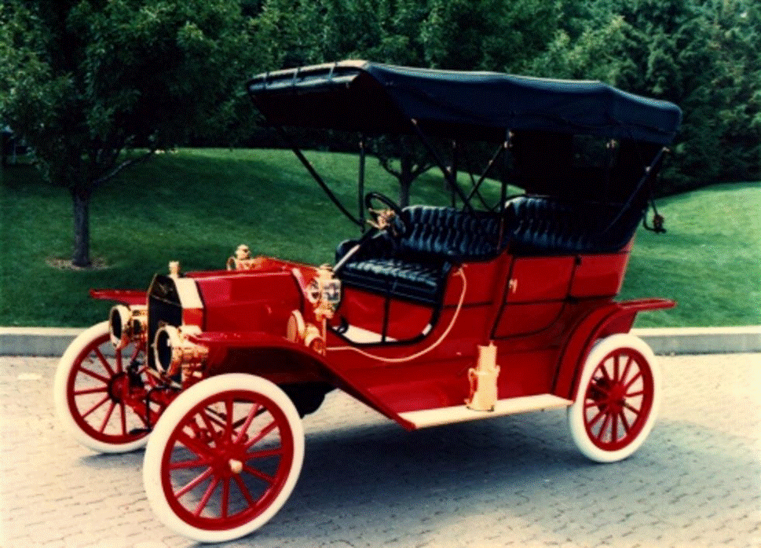 |  | Kính gửi tổng biên tập,  Tôi là một phóng viên ở Châu Âu; tôi đang nghiên cứu về sự kiện và nguyên nhân của “Cuộc chiến tranh sẽ kết thúc tất cả các cuộc chiến tranh”. Tôi sẽ đi đến kết luận người chiến thắng và kẻ chiến bại , và tại sao. Tôi nghĩ rằng Đức và những nước đồng minh sẽ chiến thắng trong cuộc chiến tranh này. Tôi nghĩ như vậy vì Đức và các nước đồng minh có lực lượng quân đội hùng mạnh.  Nước Đức là một trong số những nước có lực lương quân đội và hải quân hùng mạnh nhất. Họ chạy đua vũ trang và lực lượng quân của họ đã tăng lên gấp đôi từ 1870 đến 1914. Lực lượng hải quân của Đức cũng được cải thiện rất nhiều, khi họ tham gia cuộc cạnh tranh với vương quốc Anh. Các nước đồng minh của Đức cũng có lực lượng quân đội hùng hậu  Đức và các nước đồng minh của mình cũng có rất nhiều đất đai. Điều này có thể mang đến nhiều thuận lợi và bất lợi. Một vài thuận lợi đó là họ có thể dùng nhiều người hơn để chiến đấu trong chiến tranh. Một bất lợi đó là họ sẽ phải bảo vệ rất nhiều đất đai nếu như họ không muốn mất những lãnh thổ đó. Một bất lợi khác đó là nếu họ chiếm giữ một lãnh thổ thì nhiều người ở lãnh thổ đó có thể sẽ không muốn chiến đấu cho đất nước đang chiếm giữ mình.  Tóm lại tôi nghĩ rằng lực lượng hải quân hùng hậu của Đức và các đồng mình của Đức sẽ chế ngự những quân gia chống lại họ, cho phép họ nhanh chóng giành thắng lợi trong cuộc chiến tranh này.  Thân ái,  Học sinh D  Sinh viên
This is the new Model T Ford. Come and see it is a great buy
Only $650

Up to 45 mile per hour
A Pure LUXURY car

Nước Pháp trong chiến tranh thế giới thứ nhất
Thực hiện bởi học sinh D  Pháp có liên quan đến rất nhiều trong thời gian đầu của cuộc chiến tranh thế giới lần thứ nhất. Họ đã nhiệt tình tham gia vào các vấn đề của các quốc gia khác và cuộc chạy đua vũ trang gây ra chiến tranh. Họ tham gia vào chủ nghĩa đế quốc vốn có ảnh hưởng và khiến nhiều người Châu Âu cũng tham gia vào chủ nghĩa này. Pháp cũng có rất nhiều đồng minh, cũng là nguyên nhân gấy ra “cuộc chiến tranh kết thúc tất cả các cuộc chiến tranh”  Pháp đóng một vai trò quan trọng trong gia đoạn tiền chiến. Pháp đã cố gắng giành được nhiều đất đai; hầu hết phần đất đai này thuộc châu Phi giống như những | Quốc gia khác ở Châu Âu. Khi nhiều quốc gia chiếm giữ các nước khác, việc tranh cãi phần đất biên giới là điều bình thường giữa các nước. Điều này đã tạo ra rất nhiều sự thù địch giữa các quốc gia Châu Âu, bời vì những tranh cãi về lãnh thổ biên giới này  Pháp cũng đóng một vài trò trong cuộc chạy đua vũ trang, khoảng giữa năm 1870 đến 1914, quân đội của Pháp đã tăng lên gấp đôi. Họ cũng cố tăng lực lượng hải quân của mình, để cạnh tranh với các lực lượng hải quân khác lúc bấy giờ, như Anh và Đức. Khi Pháp tăng lực lượng hải quân và quân đội của mình, điều này đã tạo ra áp lực lên các nước khác và những nước này cũng tăng lực lượng quân đội của mình để cạnh tranh với Pháp. |  | Pháp đã thông qua rất nhiều hiệp ước để trở thành đồng minh trong chiến tranh. Pháp là một phần của khối đồng minh ba nước thân thiện, bao gồm cả Anh, Pháp và Nga. Hiệp ước này được sử dụng để chống đối lại hiệp ước giữa ba nước đồng minh bao gồm Đức, Áo-Hungary và Italy. Điều này đã phân chia Châu Âu thành hai phe phái quân đội.  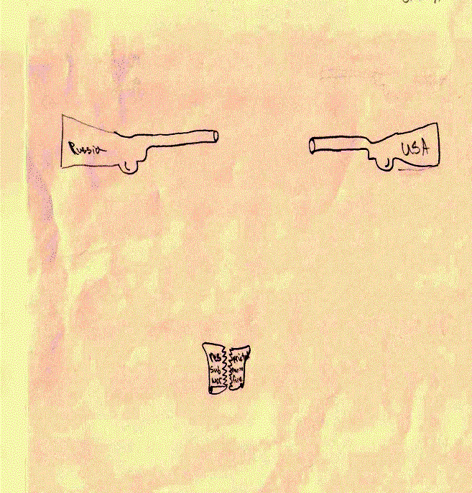  Khi Nga bị đe dọa có chiến tranh, Pháp đã tăng cường lực lượng hậu phương cùng với Nga. Pháp bắt đầu di chuyển khi quân đội Đức di chuyển để ủng hộ Áo-Hungary. Và chẳng bao lâu, cả Châu Âu đều tham gia vào cuộc chiến tranh này.

